莆田第二十五中学2016-2017学年下学期期中质量检测试卷
高二生物

一、选择题（24题，每题2分，共48分）
1．最适于描述生态系统中生产者、消费者和分解者之间关系是 ( )
A．种内斗争 B．种间关系 C．竞争和捕食 D．物质循环和能量流动
2．在人工种植的密林中，适度的砍伐是有利于提高木材产量，其基本原理是( )
A．增加光合作用面积 C．降低种间竞争的激烈程度
B．提高光合作用效率 D．降低树木群体的呼吸消耗占其光合作用固定的能量中的比例
- 下图是生态系统能量流动的图解，对此图解的理解不正确的是( )
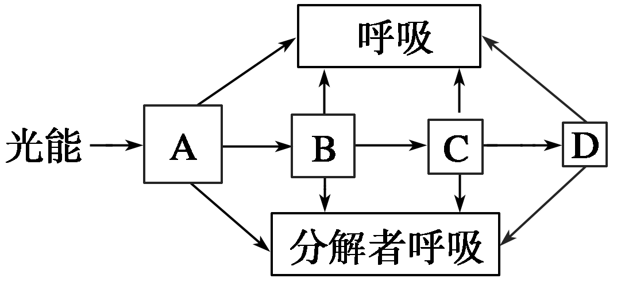
- 图中方框的大小可表示该营养级生物所具有的能量多少
- B．图中所示四个营养级能量的关系为A≥B＋C＋D
C．该图中的A表示流经该生态系统的总能量
D．该图中C所具有的能量为B的10%～20%
4．下列关于生态系统中信息传递的叙述正确的是 ( )
A.生态系统中的信息分为物理信息和化学信息两大类
B.生态系统中的信息来源于生物群落中的各种生物中·华.资*源%库 ziyuanku.com
C.牧草生长旺盛时，为食草动物提供采食信息，这对食草动物有利，对牧草不利
D.植物生命活动过程产生的生物碱、有机酸等代谢产物属于化学信息
5．关于生态系统稳定性的正确叙述是( )
①负反馈调节是生态系统具有自我调节能力的基础；②“遭到破坏，恢复原状”属于抵抗力稳定性；③人们对自然生态系统“干扰"不应超过其抵抗力稳定性；④热带雨林在遭到严重的砍伐后，其恢复力稳定性仍很强
A．①④ B．①③ C． ②③ D．②④
6．某研究性学习小组调查校园周围池塘的水质污染状况，采集水样镜检水中动物和植物的种类和数量，结果如下：1号池塘水样中有单一种类的纤毛虫，如草履虫，且数量极多；2号池塘水样中单细胞藻类种类较多，且数量也极大，动物较少；3号池塘水样中未见任何动物、植物，且发出刺鼻的气味；4号池塘水样中昆虫、植物均有发现，数量较多。根据以上结果分析，池塘污染的严重性由重到轻的排列顺序是( )
A．3、1、4、2 B．2、4、3、1 C．4、2、1、3 D．3、1、2、4
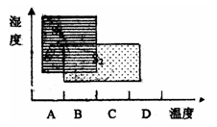
7．下左图是物种S₁和S₂的生态位空间模式图，两物种竞争最激烈的温度是( )
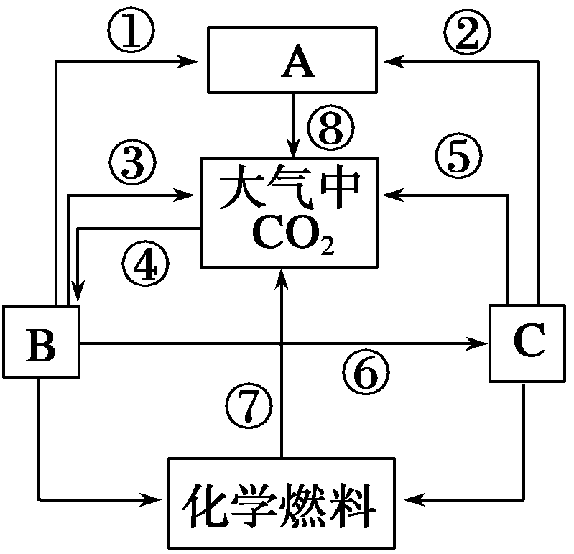

8．上右图表示生物圈中碳元素的循环过程，下列有关叙述不正
确的是( )

A．B是生态系统的主要成分 B．③⑤⑧均属于细胞呼吸
C．A和B属于捕食关系 D．温室效应主要是由⑦过程造成的
9．某种甲虫以土壤中的落叶为主要食物，假如没有这些甲虫，落叶层将严重堆积，最终导致落叶林生长不良。以下分析正确的是 ( )
A．这种甲虫与落叶树之间为捕食关系 B．这种甲虫对落叶林的物质循环有促进作用
C．这种甲虫属于次级消费者 D．这种甲虫在能量金字塔中位于底部
10．下列做法不属于生态系统中信息传递在农业生产中应用的是( )中/华-资*源%库
A．捆扎稻草人驱赶稻田里的鸟类 B．利用昆虫信息素诱捕有害昆虫
C．利用秋水仙素诱导多倍体 D．播放集群信号录音招引鸟类
11．随着环境污染的不断加剧，可能引起海洋表层的浮游植物大量死亡，从而进一步加剧温室效应，这是因为浮游植物死亡会( )
A．使海洋表层无机物增加 B．使大气中臭氧增加
C．使大气中CO₂增加 D．使海洋表层含氧量减少
12．生态系统的稳定性与营养结构的复杂程度有着一定的关系，在下图所示曲线中能准确表示两者关系的是（a代表抵抗力稳定性，b代表恢复力稳定性）( )
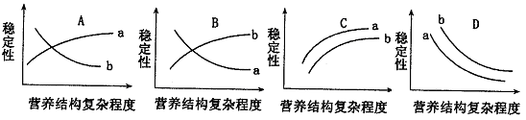

13．根据生态系统的结构和功能，下列叙述中错误的是( )
A．“桑基鱼塘”是人工建立的良性生态系统
B．营养级越高的生物种群体内积累的有毒物质越多，从生产者获得的能量越少
C．在我国西部大开发中应采用“退耕还林还草”的措施
D．水产养殖业，为充分利用生产者所固定的能量，应以食物链长的鱼类为养殖对象
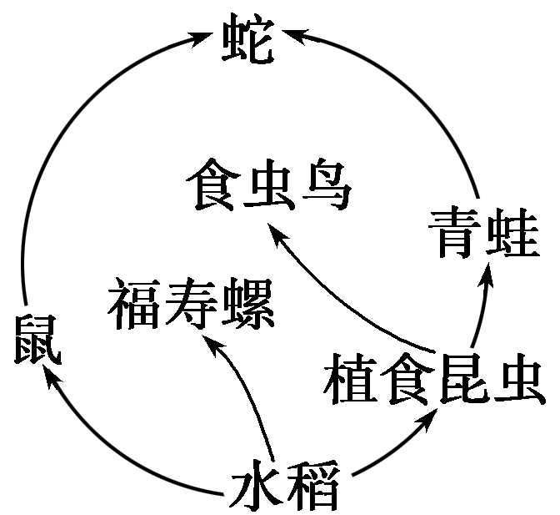
14..2008年夏，四川某地区福寿螺再现稻田。由于福寿螺属于外来物种，并能通过各种渠道蔓延扩散，它们啮食水稻等水生植物，造成粮食大 幅减产，其生存环境的营养结构如图。以下相关叙述错误的是( )
A．图中共有4条食物链，占2个营养级的生物只有蛇和青蛙
B．福寿螺属于第二营养级，它急剧增多的原因之一是缺乏天敌
C. 外来入侵物种可能会破坏当地生态系统的生物多样性
D．图中若每只幼螺从5克长到150克，则至少要消耗水稻725克
15. 如果科学家通过转基因工程，成功地把一名女性血友病患者的造血细胞进行改造，使其凝血功能恢复正常。那么，她后来所生的儿子中：（ ）
A．全部正常 B．一半正常 C．全部有病 D．不能确定
16． 科学家培养的转基因绵羊乳腺细胞能够合成并分泌抗胰蛋白酶，这是动物乳房作为生物反应器研究的重大进展。下列与合成并分泌抗胰蛋白酶无关的是( )
A．核糖体上遗传信息的翻译 B．分裂间期细胞产生了两组中心粒
C．内质网膜与高尔基体膜联系 D．绵羊基因与抗胰蛋白酶基因重组
- 科学家已能运用基因工程技术，让羊合成并由乳腺分泌抗体，相关叙述正确的是( )
①该技术将导致定向变异 ②DNA连接酶连接目的基因与运载体黏性末端的碱基对
③蛋白质中的氨基酸序列可为合成目的基因提供资料 ④受精卵是理想的受体
A．①②③④ B．①③④ C．②③④ D．①②④
18、下列黏性末端属于同一种限制酶切割而成的是：( )

A．①② B．①④ C．①③ D．②③
19、基因治疗是人类疾病治疗的一种崭新手段，下列有关叙述中正确的是（ ）
A.基因治疗可使人类遗传病得到根治
B.运用人工诱变的方法，使有基因缺陷的细胞发生基因突变而恢复正常
C.对有缺陷的基因进行修复，使其恢复正常，达到治疗疾病的目的
D.基因治疗的靶细胞可以是体细胞和生殖细胞
20．不属于质粒被选为基因运载体的理由是( ) 中/华-资*源%库
A．它是环状DNA B.有多个限制酶切点 C．具有标记基因 D．能复制
21.蛋白质工程中直接需要进行操作的对象是( )
A．氨基酸结构 B．基因结构 C．肽链结构 D．蛋白质空间结构
22、北极比目鱼中有抗冻基因，其编码的抗冻蛋白具有11个氨基酸的重复序列，该序列重复次数越多，抗冻能力越强，下图是获取转基因抗冻番茄植株的过程示意图，有关叙述正确的是（ ）
A过程①获取的目的基因，可用于基因工程和比目鱼基因组测序
B应用DNA探针技术，可以检测转基因抗冻番茄植株中目的基因的存在及其完全表达
C过程②构成的重组质粒缺乏标记基因，需要转入农杆菌才能进行筛选
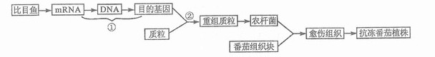
D多个抗冻基因编码区依次相连成能表达的新基因，不能得到抗冻性增强的抗冻蛋白
23、ada（酸脱氨酶基因）通过质粒pET28b导入大肠杆菌并成功表达腺苷酸脱氨酶。下列叙述错误的是（ ）
A. 每个大肠杆菌细胞至少含一个重组质粒
B. 每个限制性核酸内切酶识别位点至少插入一个ada
C. 每个重组质粒至少含一个限制性核酸内切酶识别位点
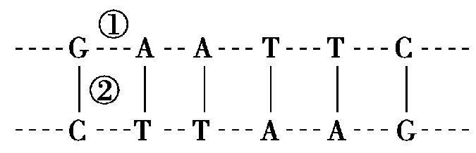
D. 每个人的ada至少表达一个腺苷酸脱氨酶分子
24、某科学家从细菌中分离出耐高温淀粉酶（Amy）基因a,通过基因工程的方法，将基因a与载体结合后导入马铃薯植株中，经检测发现Amy在成熟块茎细胞中存在。下列有关这一过程的叙述不正确的是（ ）
A.获取基因a的限制酶的作用部位是图中的①WWW.ziyuanku.com
B.基因a进入马铃薯细胞后，可随马铃薯DNA分子的复制而复制，传给子代细胞
C.连接基因a与载体的DNA连接酶的作用部位是图中的②
D.通过该技术人类实现了定向改造马铃薯的遗传性状
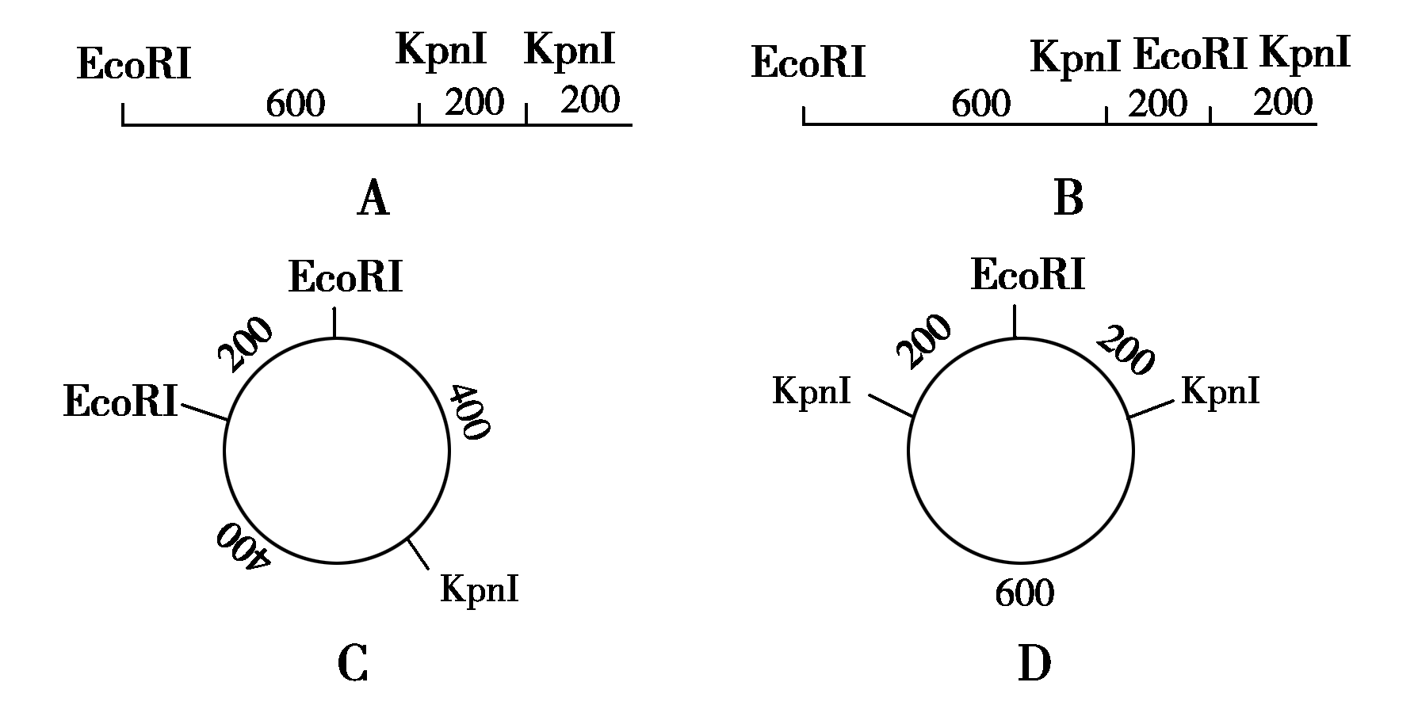
25、现有一长度为1000碱基对(bp)的DNA分子，用限制性核酸内切酶EcoRⅠ酶切后得到的DNA分子仍是1000bp，用KpnⅠ单独酶切得到400bp和600bp两种长度的DNA分子，用EcoRⅠ、KpnⅠ同时酶切后得到200bp和600bp两种长度的DNA分子。该DNA分子的酶切图谱正确的是( )

莆田第二十五中学2016-2017学年下学期期中质量检测
………………………………装………………………………订…………………………线………………………………
学校： 班级： 座号： 姓名： 准考证号码：
高二生物答题卷
考场座位号：

- 选择题（24题，每题2分，共50分）

题号 | 1 | 2 | 3 | 4 | 5 | 6 | 7 | 8 | 9 | 10 | 11 | 12 | 13
答案
题号 | 14 | 15 | 16 | 17 | 18 | 19 | 20 | 21 | 22 | 23 | 24 | 25
答案

二、非选择题（每格2分，共50分）
26、(8分)每年的7月11日被定为“世界人口日”，人口问题越来越受到国际社会的重视。下图表示三种可能的人口增长曲线，请回答：
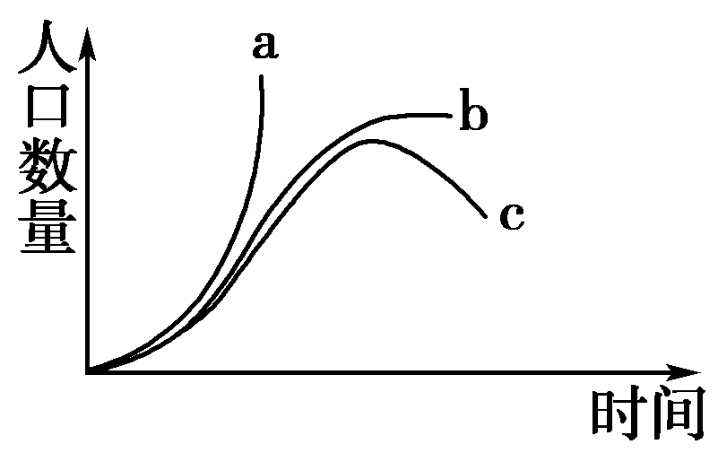
- 按生态学原理，世界人口增长应该表现为图中______曲线，该曲线与a曲线产生差别的原因是 。
(2)为缓解人口增长带来的世界性粮食紧张状况，人类可以适当改变膳食结构。若将动物性食物与植物性食物的比例由1∶1调整为1∶4，地球可供养的人口数量是原来的____________倍。(能量传递效率按10%计算，结果精确到小数点后两位数字)
(3)我国现阶段实行计划生育政策，提倡晚婚晚育，一对夫妇只生一个孩子。这一政策能有效地控制人口增长过快的趋势，原因是_______________________________________。

27、(14分)下图表示生态系统部分物质的循环，A、B、C、D构成群落，a—j表示物质循环的过程，请据图回答：
- 若此图为碳循环过程，则a过程是 。碳在生物群落内
以 形式进行传递，该过程包括 (填字母)。
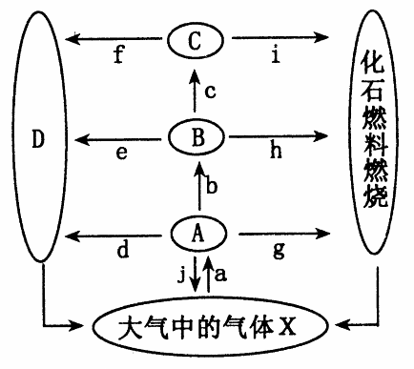
(2)图中的食物链上的相邻物种之间存在着“食”与“被食"的关系，相邻物种的某些个体行为与种群特征为对方提供了大量的有用信息，这说明信息传递在生态系统中的作用是
(3)若农作物所固定的太阳能总量为mKJ，那么图中最高营养级所获得的能量为 KJ。
(4)若第二营养级的生物具有食用和药用价值，则说明生物多样性具有 价值。
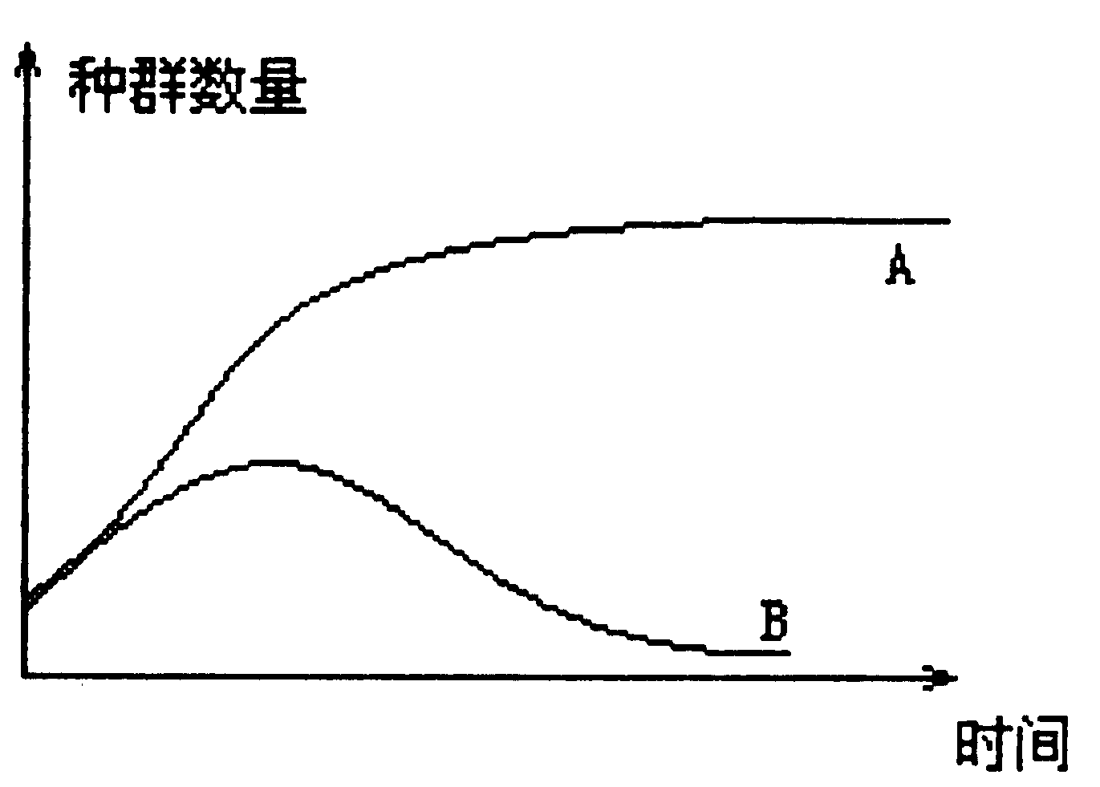
(5)在水稻生产过程中，人为因素十分突出。请将左右对应关系用线联接：
合理密植 调整能量流动的方向
除草治虫 定向改变生物性状
秸杆还田 增加光合作用面积WWW.ziyuanku.com
基因工程 减少化肥使用

28、（10分）下图是培育表达人乳铁蛋白的乳腺生物反应器的技术路线。图中tetR表示四环素抗性基因，ampR表示氨苄青霉素抗性基因，BamHⅠ、HindⅢ、SmaⅠ直线所示为三种限制酶的酶切位点。
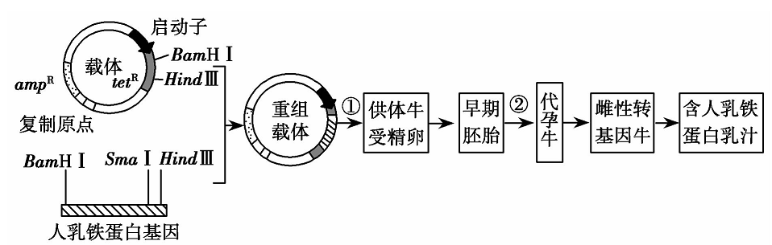$来&源：ziyuanku.com
据图回答：
(1)图中将人乳铁蛋白基因插入载体，需用________限制酶同时酶切载体和人乳铁蛋白基因。筛选含有重组载体的大肠杆菌首先需要在含____ ____的培养基上进行。
(2)能使人乳铁蛋白基因在乳腺细胞中特异性表达的调控序列是 。
(3)过程①可采用的操作方法是
(4)为检测人乳铁蛋白是否成功表达，可采用 技术。

29、（18分）下面是将某细菌的基因A导入大肠杆菌内，制备“工程菌”的示意图。
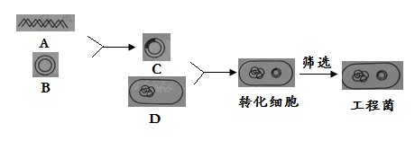

请据图回答：
⑴获得A有两条途径：一是以A的mRNA为模板，在 酶的催化下，合成互补的单链DNA，然后在 酶作用下合成双链DNA，从而获得所需基因；
二是根据目标蛋白质的 ，推测出相应的mRNA序列，然后按照碱基互补配对原则，推测其DNA的 序列，再通过化学方法合成所需基因。
⑵利用PCR技术扩增DNA时，需要在反应体系中添加的物质有 、 、$来&源：ziyuanku.com
4种脱氧核苷酸、 酶、ATP，扩增过程可以在PCR扩增仪中完成。
⑶由A和载体B拼接形成的C通常称为 。
⑷在基因工程中，常用Ca^{2＋}处理D，其目的是
莆田第二十五中学2016-2017学年下学期期中质量检测
高二生物答案

一、选择题（24题，每题2分，共50分）
1 | 2 | 3 | 4 | 5 | 6 | 7 | 8 | 9 | 10 | 11 | 12 | 13
D | D | B | D | B | D | B | A | B | C | C | A | D
14 | 15 | 16 | 17 | 18 | 19 | 20 | 21 | 22 | 23 | 24 | 25
C | C | B | B | C | D | A | B | D | B | C | D

二、非选择题（每格2分，共50分）
26、(8分)(1)环境污染(环境破坏、生态破坏)、资源短缺(生物多样性降低、可耕地减少)
(2)b 环境阻力(资源或空间有限) (3)1.96
(4)延长世代长度(延长繁衍一代的时间)，减少新生儿个体数，降低人口出生率
27、(14分)(1)光合作用和化能合成作用 有机物 b、c、d、e、f
(2)能调节生物的种间关系，以维持生态系统的稳定
(3)1／25~1／100m
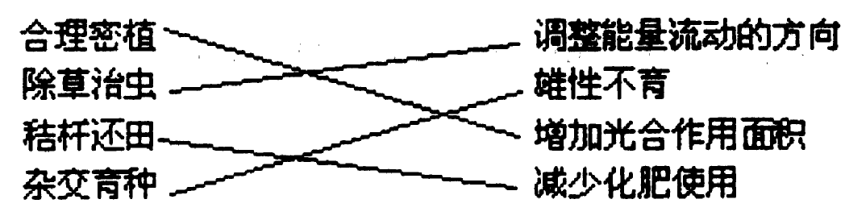
(4) 直接
(5)

- （10分）(1)Hind Ⅲ和BamH Ⅰ 氨苄青霉素 (2)启动子
- 显微注射法 (4)抗原—抗体杂交
- （18分）（1）逆转录酶 DNA聚合酶 氨基酸 脱氧核苷酸
- 引物 （目的基因或A基因）模板 Taq酶（3）基因表达载体
（4）使其成为感受态细胞，使大肠杆菌更容易吸收重组DNA分子

